IZPIT IZ MATEMATIKE

2. letnik

ČAS PISANJA: 60 MINUT

IME IN PRIIMEK:

TOČKE:

OCENA:

1. Natančno izračunaj:  10 točk
2. Poenostavi:  15 točk
3. Nariši graf funkcije  Določi teme in ničli. Izračunaj f(-3).

20 točk

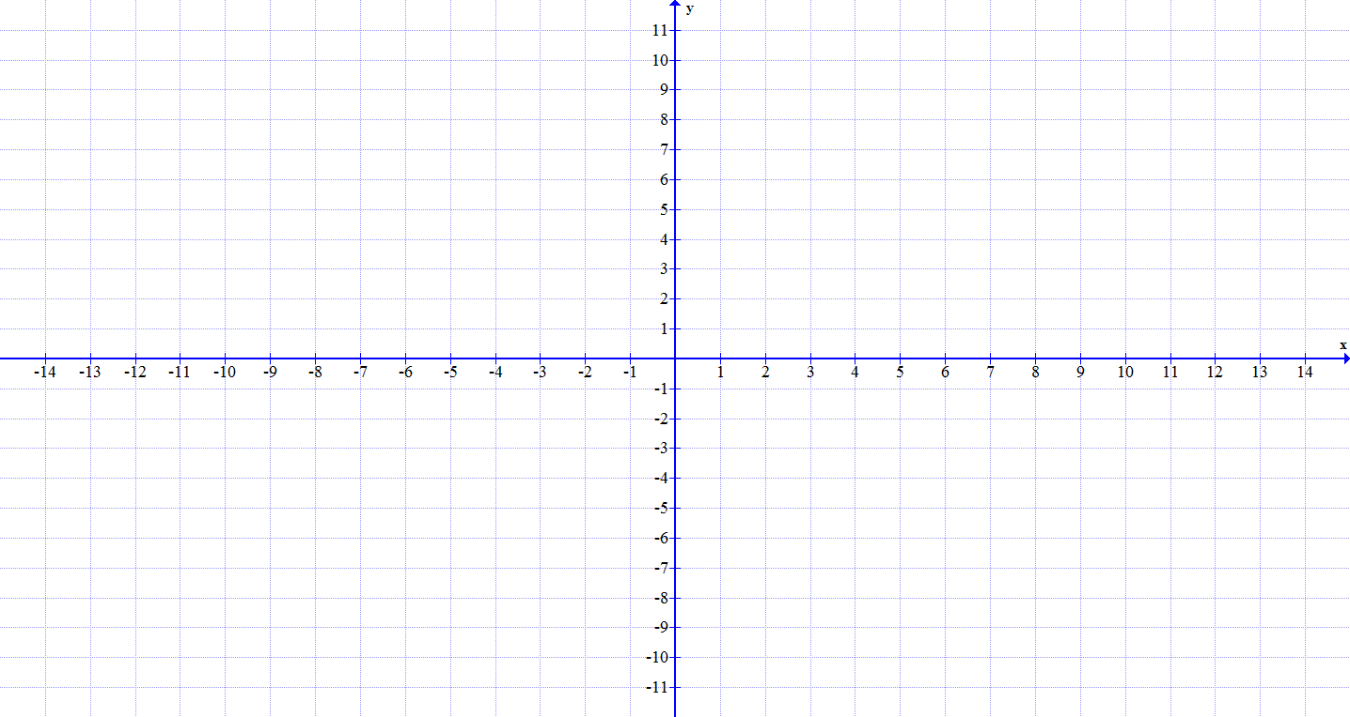

1. Reši enačbo: $5x^{2}+14x=3$ 10 točk
2. Dana je funkcija $f\left(x\right)=x^{-1}$.
   1. Nariši graf funkcije *f.*
   2. Določi definicijsko območje in zalogo vrednosti za funkcijo *f.*
   3. Določi sodost ali lihost funkcije *f*.
   4. Določi intervale naraščanja in padanja za funkcijo *f* .
   5. Določi *f (3)* in *f( - 1/4).*

20 točk



1. Dan je trikotnik s podatki: a = 10cm, b = 7cm, c = 12cm. Izračunaj velikost kota beta in ploščino trikotnika.

15 točk

1. Nariši trikotnik s podatki: b = 5cm, c = 6cm, tc = 4cm.

10 točk

Možnih je 100 točk.

Za 2………45 točk

Za 3………60 točk

Za 4………75 točk

Za 5………90 točk